Party und Freizeit

Liebe Freunde, liebe Bekannte.
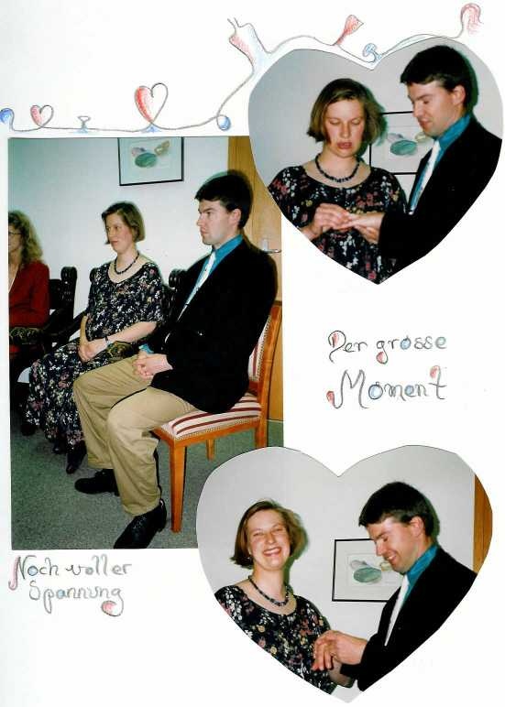
10 Jahre ist es schon her, als wir uns das Ja-Wort gaben. Damals (in der Schweiz) wurde ganz gross gefeiert!

Hier in Teheran feierten wir nur in kleinem Rahmen. Wir wollten natürlich auf dieses Ereignis mit einem ordentlichen Champagner anstossen (kann man natürlich organisieren in Iran), da mussten wir halt zu Hause bleiben (in Restaurants gibt's keinen Alkohol).

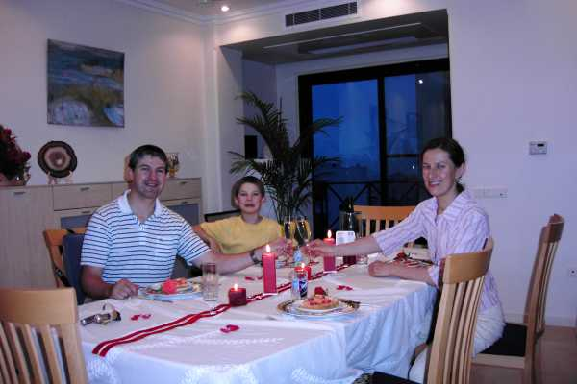
So wurde der Esstisch mit einem schönen weissem Tisch-tuch gedeckt und mit vielen Herzen und Herzkerzen de-koriert. Zur Vor-speise gab es Lachsbrötchen (den Lachs hat-te Thomas letztens aus Dubai mitgebracht). Als Hauptgang gab es Filet mignon mit Morchelsauce.

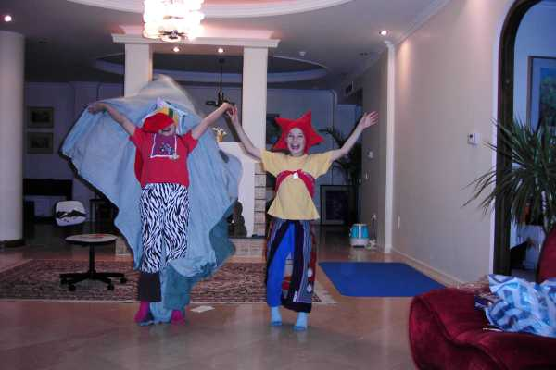
Die Kinder waren für das Unterhaltungsprogramm besorgt. Es gab eine Clownshow – siehe Foto - und eine Tiervorstellung. Beim Dessert waren wir schon satt. So nahmen wir die Erdbeertorte zur Einladung am nächsten Abend mit.

Wir waren zum ersten Mal zu einer richtigen iranischen Party eingeladen. Sie fand ausserhalb von Teheran in einem Wochenendhaus statt – wunderschön gelegen, in einem Tal mit einem grossen Fluss und ganz viel Bäumen. Zum Glück ist das Wochenendhaus riesig und hatte ein grosses Vordach, da uns ein starkes Unwetter überraschte. Da wurde dann drinnen zu Musik aus den 70er und 80er Jahren und auch zu iranischem Techno getanzt. Die Iraner lieben den Alkohol und den Tanz.
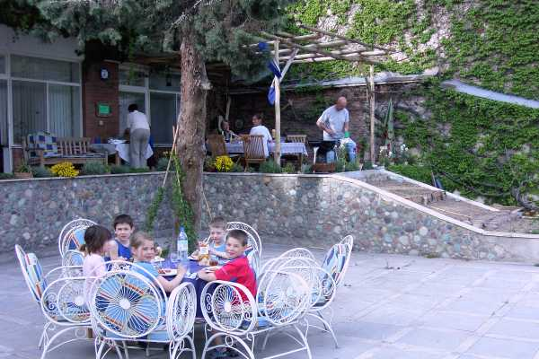
Irgendwann, als die meisten schon fast verhungert waren, wurde das Buffet gedeckt. Ganz leckere Sachen wurden angeboten; wie sich die Gerichte nannten, wissen wir aber nicht mehr. Überhaupt wissen einige Leute nicht mehr ganz genau, was an dem Abend so alles lief, weil sie den Alkohol nicht mehr sehr gut vertrugen. So kam es vor, dass ein gewisser Herr ein Zwiege-spräch mit einem Hund hatte. Klasse, nicht war!!! [Anmerkung des Opfers: "Da war aber auch massiv Alohoool drin in dieser Sangria!"]

Hier – wie ihr sicherlich schon wisst – gibt es kein öffentliches Nachtleben. Alles spielt sich im privaten Bereich ab. So lädt man ein und wird eingeladen. Jetzt, wo es langsam doch immer wärmer wird – momentan gibt es sehr viele Gewitter, welche die Temperaturen ziemlich kühlen – lassen wir uns gerne bei Freunden und Bekannten mit Garten und Outdor-Swimmingpool einladen.

Solche Einladungen sind ganz nett, aber was für uns häufig zu kurz kommt, ist die Bewegung. Man sitzt dann den ganzen Nachmittag oder/und Abend zusammen und schwatzt und schwatzt. Das war an der iranischen Party echt toll, dass getanzt wurde. Wahrscheinlich sollten wir einmal die Expats zu einer Tanzparty bei uns einladen.
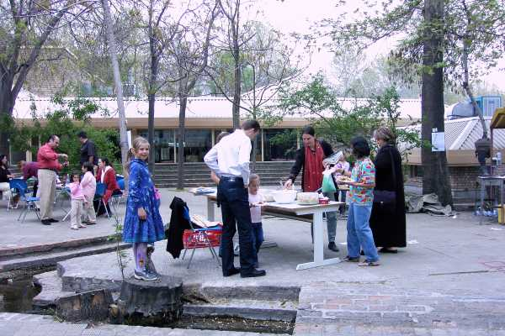
Zwischendurch werden auch Anlässe an den Schulen organisiert. So fand an der deutschen Schule ein Flohmarkt statt (siehe Bild links), die französische Schule organisiert nächstens eine "Soirée musicale". Bald werden auch Sommerfeste für den Schulabschluss gefeiert. Silvias Klasse bereitet für diesen Anlass ein Theaterstück vor.

Die meiste Freizeit verbringen wir in den Bergen beim Wandern. Es gibt wunderschöne Täler ganz in der Nähe von Teheran. Vor allem jetzt im Frühling, als die Kirschbäume blühten, war es wunderbar. Schaut auf unserer Fotoseite mit den Ausflügen, da gibt es fantastische Bilder.
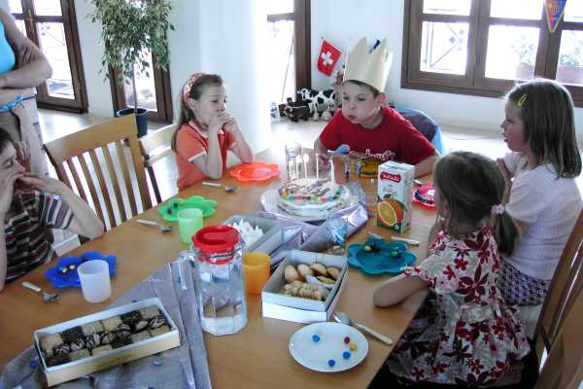
Noch etwas sehr Wichtiges hatten wir zu feieren: den 8. Geburstag von Reto. Es gab sogar zwei Feste, eines für die deutschen Freunde und das andere für die Franzosen.

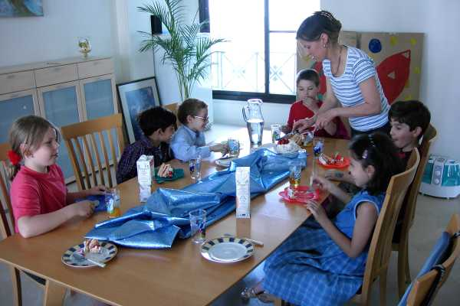
Geplant hatten wir einfach ein Fest für die Klassenkameraden an einem Nachmittag. Plötzlich kam aber die Frage auf, was wir denn am 30. April (Reto's Geburtstag) machen. Thomas arbeitet am Samstag, aber das war ja dann kein Grund nichts zu machen. Also telefonierten wir den deutschen Freunden. Wer Zeit hatte war willkommen – und sie kamen. Auf jeden Fall war Reto sehr glücklich, dass er zwei Geburtstagsparties feiern durfte!!!

Was wir zwischendurch schon etwas vermissen, ist ein Theaterbesuch, Musical oder Konzerte. Da bietet Teheran schon fast nichts. Naja, langweilig wird es uns deswegen trotzdem nicht. Mit Eigeninitiative (und TV und Lesen als Ersatzprogramm) lässt sich jeder Abend füllen.

Schon wieder ist ein weiterer Bericht zu Ende gebracht. Wir hoffen, ihr bleibt uns weiter treu mit Lesen.

Grüsse von Sara, Thomas, Silvia und Reto

